TEMAT WIODĄCY: CZTERY ŻYWIOŁY
DATA: 09.02.2022 (ŚRODA)
TEMAT DNIA: DO CZEGO POTRZEBNE JEST POWIETRZE?
CELE OGÓLNE: rozwijanie słownika czynnego; poznawanie świata poprzez doświadczenia i eksperymenty; wyrażanie radości z uczestnictwa w różnych aktywnościach plastycznych; różnicowanie głosek „s – z” w nagłosie; ćwiczenia grafomotoryczne.

1. Zabawa słownikowa „Co to jest powietrze?”.
Zadajemy dzieciom pytani:
- Jak myślicie, co to jest powietrze?
- Czy widziałeś/widziałaś kiedyś powietrze?
- Czy powietrze można zobaczyć?

2. Zabawy badawcze „Właściwości powietrza”.
a) „Czy powietrze widać?”. Przygotowujemy słomkę, plastikowy kubek z wodą. Jeden koniec słomki dzieci zanurzają w wodzie, a w drugi dmuchają. Obserwują, co wydobywa się z wody. Dzieci dostrzegają, że przez słomkę wydobywają się pęcherzyki powietrza.
b) „Czy powietrze ma zapach?”. Przygotowujemy trzy nieprzeźroczyste, zamykane pojemniki. Do pierwszego wkładamy zmieloną kawę, do drugiego – skórkę z cytryny, a do trzeciego wlewamy perfumy. Zamykamy wszystkie pojemniki. Pytamy dzieci, czy czują jakiś zapach. Dzieci odpowiadają, że nic nie czują. Otwieramy pojemniki. Dzieci czują teraz unoszące się z ich wnętrz zapachy. Podsumowujemy doświadczenie wnioskiem, że powietrze, chociaż samo w sobie nie pachnie, to jednak przenosi zapachy.
c) „Czy powietrze można złapać?”. Rozdajemy dzieciom balony. Dzieci nadmuchują je i obserwują, jak robią się coraz większe. Zawiązują je wstążeczką. Po chwili rozwiązują balony i wypuszczają je z rąk. Obserwują, jak powietrze ucieka z balonów. Wyciągają wniosek, że powietrze jest wszędzie. Choć go nie widać, można je złapać i zamknąć w balonie. Powietrze wypełnia balon, rozciąga jego ścianki, dzięki czemu jest on coraz większy.
d) „Czy powietrza można dotknąć?”. Dzieci próbują dotknąć i złapać w dłoń powietrze. Rozdajemy dzieciom kolorowe kartki. Pokazujemy, jak z nich złożyć wachlarz (młodszym dzieciom pomagamy złożyć kartkę). Dzieci wachlują się i czują wiatr. Tłumaczymy dzieciom, że choć powietrza nie można dotknąć, to można wprawić je w ruch. Ruch ten odczuwamy jako wiatr.

Dla ciekawych proponuję filmik z cyklu „Przedszkolne laboratorium”, a w nim eksperymenty z powietrzem w roli głównej…
https://www.youtube.com/watch?v=Xgcf_IbiVjU

3. „Wiatr” – zabawa ruchowa z chustami.
Wykorzystujemy nagranie „Czardasza” Vittorio Montiego. Dzieci wprawiają w ruch chusty zgodnie z podanym rytmem i tempem, naśladują wirujące powietrze.
https://www.youtube.com/watch?v=eidZyFQdILg
4. Zabawa plastyczna „Powietrzem malowane”.
Przygotowujemy duże kartony techniczne, wodę zabarwioną farbami plakatowymi, słomki. Dzieci „chlapią” kolorową wodą na swoje kartki. Następnie za pomocą słomki dmuchają na kolorowe kropelki. Gdy powietrzny obrazek wyschnie, może służyć jako tło do rysowania obrazka pod tytułem, np. „Jak się dzisiaj bawię?”.

5. Zabawa dydaktyczna „Coś na s, coś na z” (zadanie dla dzieci starszych).
Wymieniamy kolejno wyrazy rozpoczynające się głoską s lub z. Dzieci klaszczą, kiedy rozpoznają wyraz z głoską s w nagłosie, a tupią, gdy wyraz rozpoczyna się głoską z. Następnie samodzielnie podają przykłady, a gesty wykonuje rodzic.

6. Karta pracy – grafomotoryka: załącznik nr 1 I 2 – dzieci starsze (wybieramy jedną z proponowanych kart, dostosowując poziom trudności do możliwości dziecka); załącznik 3 – dzieci młodsze

ZAŁĄCZNIK NR 1
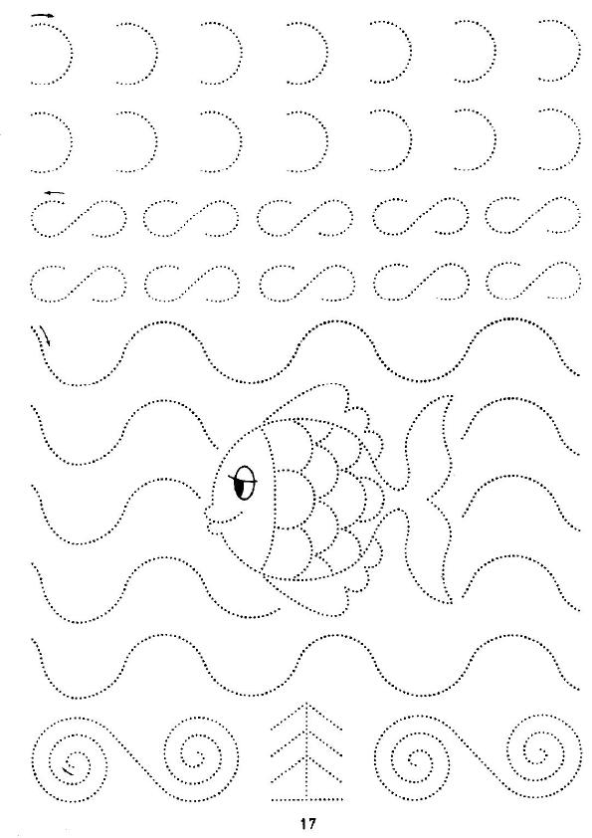

ZAŁĄCZNIK NR2
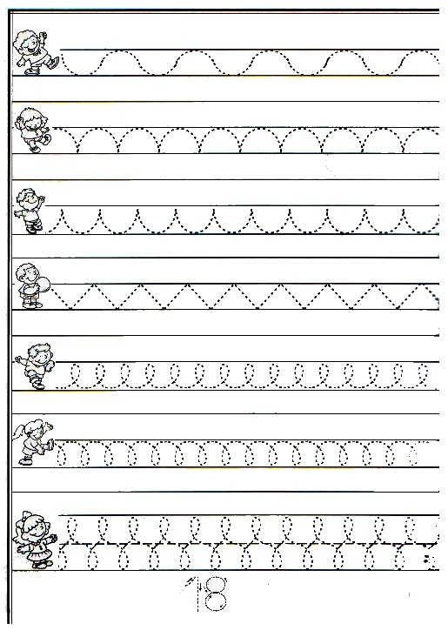

ZAŁĄCZNIK NR 3

